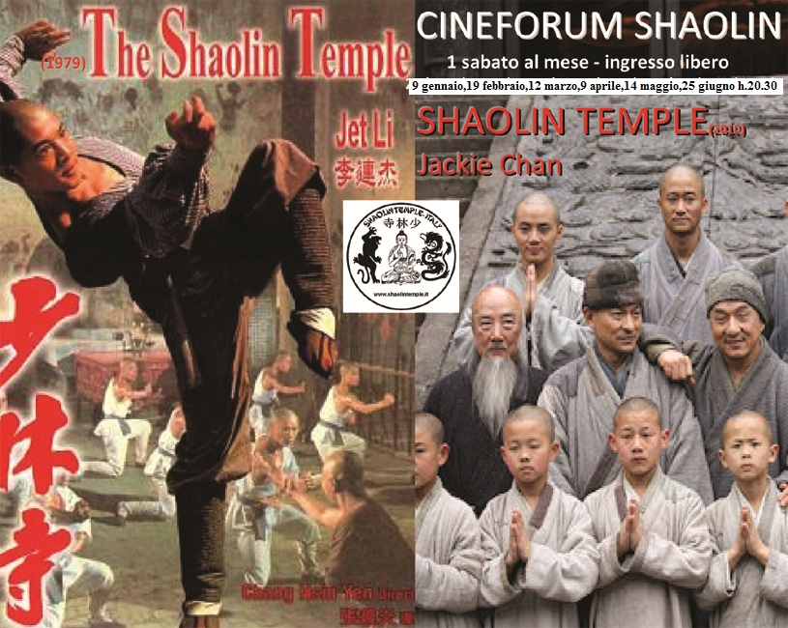

19 febbraio, Once upon a time in China ( con Jet Li)
12 marzo, “The Legend of Drunken Master” (con Jackie Chan)
9 aprile,Shaolin Temple 2” ( con Jet Li)
14 maggio, “Kiss of the Dragon” (con Jel Li)
25 giugno h.20.30: “Shaolin Temple” ( con Jackie Chan)

SHAOLIN TEMPLE ITALY
- Shaolin Cultural Centre of Italy -
V. Parravicini 16, Milano (MM Centrale/Sondrio - Autobus 81/43) www.shaolintemple.it www.milanoincontrashaolin.it 333-2199350 347-6511608
"CULLA del KNG-FU CINESE e del BUDDHISMO CHAN": TEMPIO SHAOLIN (HENAN-CINA) è PATRIMONIO CULTURALE UNESCO dell'UMANITA' -- 禪拳歸一, 修 心章使, 强身僆佭 “CHÁN-QUÁN-GUĪ-YĪ” IL BUDDHISMO CHÁN E LO SHÀOLÍN SONO UNA COSA SOLA.

